Thiết kế dữ liệu Tetris Game

Version 1.0

Sinh viên thực hiện:

1512584 – Phạm Phan Minh Toàn

1512257 – Trần Đăng Khoa

1512646 – Nguyễn Phan Minh Tú

**Bảng ghi nhận thay đổi tài liệu**

|  |  |  |  |
| --- | --- | --- | --- |
| **Ngày** | **Phiên bản** | **Mô tả** | **Người thay đổi** |
| 28/02/2018 | 1.0 | Sơ đồ Entity Relationship | Phạm Phan Minh Toàn |
|  |  |  | Trần Đăng Khoa |
|  |  |  | Nguyễn Phan Minh Tú |
|  |  |  |  |

Mục lục

1. Sơ đồ logic 3

2. Mô tả chi tiết các kiểu dữ liệu trong sơ đồ logic 3

# Sơ đồ logic

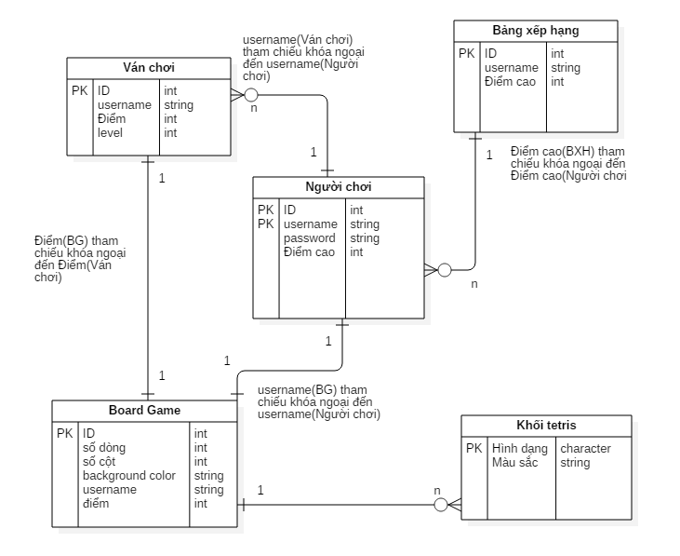

# Mô tả chi tiết các kiểu dữ liệu trong sơ đồ logic

*2.1 Người chơi*

|  |  |  |  |  |
| --- | --- | --- | --- | --- |
| STT | Tên thuộc tính | Kiểu | Ràng buộc | Ý nghĩa/ghi chú |
| 1 | ID | int | Khóa chính |  |
| 2 | username | string |  |  |
| 3 | password | string |  |  |
| 4 | Điểm cao | int |  |  |

*2.2 Ván chơi*

|  |  |  |  |  |
| --- | --- | --- | --- | --- |
| STT | Tên thuộc tính | Kiểu | Ràng buộc | Ý nghĩa/ghi chú |
| 1 | ID | int | Khóa chính |  |
| 2 | Username | String | Tham chiếu đến bảng Người chơi |  |
| 3 | Điểm | Int |  |  |
| 4 | level | Int |  |  |

*2.2 Bảng xếp hạng*

|  |  |  |  |  |
| --- | --- | --- | --- | --- |
| STT | Tên thuộc tính | Kiểu | Ràng buộc | Ý nghĩa/ghi chú |
| 1 | ID | Int | Khóa chính |  |
| 2 | username | String | Tham chiếu đến bảng Người chơi |  |
| 3 | Điểm cao | Int | Tham chiếu đến bảng Người chơi |  |

*2.4 Khối tetris*

|  |  |  |  |  |
| --- | --- | --- | --- | --- |
| STT | Tên thuộc tính | Kiểu | Ràng buộc | Ý nghĩa/ghi chú |
| 1 | Hình dạng | Character | Khóa chính |  |
| 2 | Màu sắc | String |  |  |

*2.5 Board Game*

|  |  |  |  |  |
| --- | --- | --- | --- | --- |
| STT | Tên thuộc tính | Kiểu | Ràng buộc | Ý nghĩa/ghi chú |
| 1 | ID | Int | Khóa chính |  |
| 2 | Số dòng | Int |  |  |
| 3 | Số cột | Int |  |  |
| 4 | Background color | String |  |  |
| 5 | Điểm | Int | Tham chiếu đến bảng Ván chơi |  |